Декрет от 14 января 1918 года о комиссиях для несовершеннолетних
15.01.2018
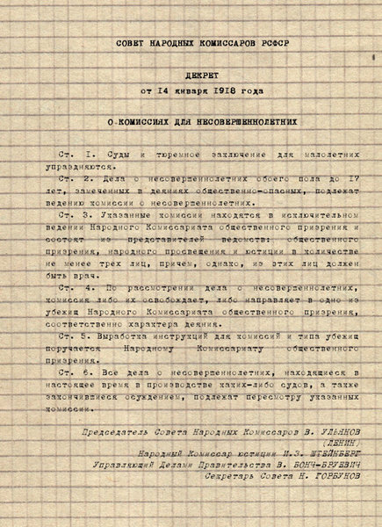

Адрес страницы: http://moskvoreche-saburovo.mos.ru/the-commission-on-affairs-of-minors-and-protection-of-their-rights/detail/7086661.html
Управа района Москворечье-Сабурово города Москвы

